Įsakymas netenka galios 2007-12-08:
Lietuvos Respublikos aplinkos ministerija, Įsakymas
Nr. D1-651, 2007-11-30, Žin., 2007, Nr. 128-5240 (2007-12-07), i. k. 107301MISAK00D1-651
Dėl aplinkos ministro 2003 m. spalio 29 d. įsakymo Nr. 521 "Dėl Miško dauginamosios medžiagos nuostatų patvirtinimo" pakeitimo

Suvestinė redakcija nuo 2005-01-01 iki 2007-12-07

Įsakymas paskelbtas: Žin. 2002, Nr. 81-3495, i. k. 102301MISAK00000317

LIETUVOS RESPUBLIKOS APLINKOS MINISTRO

Į S A K Y M A S
DĖL KARPOTOJO BERŽO, PAPRASTOJO ĄŽUOLO, PAPRASTOSIOS EGLĖS, PAPRASTOSIOS PUŠIES IR PAPRASTOJO UOSIO PROVENENCIJŲ (KILMIŲ) RAJONŲ PATVIRTINIMO

2002 m. birželio 14 d. Nr. 317
Vilnius

Vadovaudamasis Europos Sąjungos Tarybos 1999 m. gruodžio 22 d. direktyvos „Dėl prekybos miško dauginamąja medžiaga 1999/105/EB“ 9 straipsnio 1 ir 2 punkto reikalavimais,
1. Tvirtinu karpotojo beržo, paprastojo ąžuolo, paprastosios eglės, paprastosios pušies, paprastojo uosio provenencijų (kilmių) rajonus bei miško sėklinių plantacijų ir klonų archyvų miško dauginamosios medžiagos naudojimo galimybes (pridedama).
2. Nustatau, kad:
2.1. miško dauginamoji medžiaga (sėklos, augalų dalys ir sodmenys), gauta iš vietinių natūralių medynų, miškų atkūrimui bei veisimui pirmiausia naudojama vietiniame provenencijos (kilmės) rajone;
2.2. miško dauginamoji medžiaga, gauta iš miško sėklinių plantacijų, naudojama tuose provenencijų (kilmių) rajonuose, kuriuose moksliniais arba selekciniais tyrimais nustatytas jos selekcinis efektas, ji yra rajonuota ir aprobuota naudoti laikantis šiame įsakyme nustatytų reikalavimų. Ji taip pat gali būti naudojama tuose provenencijų (kilmių) rajonuose, iš kurių kilę plantacijos klonų arba šeimų motinmedžiai;
2.3. kitų šalių arba kitų šalies provenencijų (kilmių) rajonų miško dauginamoji medžiaga naudojama tuose provenencijų (kilmių) rajonuose, kuriuose, remiantis moksliniais arba selekciniais tyrimais nustatytu selekciniu efektu, ji yra rajonuota ir aprobuota naudoti;
2.4. trūkstant miško dauginamosios medžiagos viename provenencijos (kilmės) rajone, ją galima įsivežti iš besiribojančio kito provenencijos (kilmės) rajono;
2.5. kitais atvejais (pvz., bandymų tikslais) įvežti miško dauginamąją medžiagą iš tolimesnių provenencijų (kilmių) rajonų arba iš užsienio šalių galima tik gavus Miško genetinių išteklių, sėklų ir sodmenų tarnybos leidimą;
Punkto pakeitimai:
Nr. D1-675, 2004-12-24, Žin., 2004, Nr. 188-7031 (2004-12-31), i. k. 104301MISAK00D1-675

2.6. Kuršių nerijos nacionalinio parko teritorijoje, atsižvelgiant į savitas šios teritorijos klimatines, geografines ir ekologines sąlygas, galima naudoti tik vietinės kilmės miško dauginamąją medžiagą, kurią naudoti kituose provenencijų (kilmių) rajonuose galima tik gavus Miško genetinių išteklių, sėklų ir sodmenų tarnybos leidimą;
Punkto pakeitimai:
Nr. D1-675, 2004-12-24, Žin., 2004, Nr. 188-7031 (2004-12-31), i. k. 104301MISAK00D1-675

2.7. moksliniais tyrimais išbandytą Švenčionėlių miškų urėdijos Labanoro paprastosios pušies, Jurbarko miškų urėdijos Mociškių paprastosios eglės bei Alytaus miškų urėdijos Punios paprastosios eglės ir pušies populiacijų miško dauginamąją medžiagą galima platinti visoje šalies teritorijoje, tačiau šių miškų urėdijų paminėtose populiacijose draudžiama miškus veisti miško dauginamąja medžiaga, gauta iš kitų populiacijų;
2.8. šiuo įsakymu patvirtintų karpotojo beržo, paprastojo ąžuolo, paprastosios eglės, paprastosios pušies ir paprastojo uosio miško dauginamosios medžiagos naudojimo ir platinimo reikalavimų privalo laikytis visi miškų savininkai, valdytojai ir naudotojai.
3. Pavedu Miško genetinių išteklių, sėklų ir sodmenų tarnybai kontroliuoti šio įsakymo vykdymą.
Punkto pakeitimai:
Nr. D1-675, 2004-12-24, Žin., 2004, Nr. 188-7031 (2004-12-31), i. k. 104301MISAK00D1-675

4. Laikau netekusiu galios Miškų ir saugomų teritorijų departamento prie Aplinkos ministerijos 1999 m. kovo 15 d. įsakymą Nr. 40 „Dėl ąžuolo paprastojo, eglės paprastosios ir pušies paprastosios sėklinių rajonų“.
7. Aplinkos ministerijos informacijos kompiuterinėje sistemoje vadovautis reikšminiu žodžiu „miškai“.

APLINKOS MINISTRAS ARŪNAS KUNDROTAS

PATVIRTINTA
Lietuvos Respublikos aplinkos ministro
2002 m. birželio 14 d. įsakymu Nr. 317

KARPOTOJO BERŽO PROVENENCIJŲ (KILMIŲ) RAJONAI

Provenencijų (kilmių) rajonų numeriai ir pavadinimai | Miškų urėdijos, nacionaliniai parkai
1. Pajūrio žemumos – Žemaičių aukštumos | Joniškio, Kretingos, Kuršėnų, Kuršių nerijos nacionalinis parkas, Mažeikių, Pakruojo, Panevėžio, Radviliškio, Rietavo, Šiaulių, Šilutės, Tauragės, Telšių, Tytuvėnų, Žemaitijos nacionalinis parkas
2. Vidurio Lietuvos žemumos | Alytaus, Anykščių, Biržų, Dubravos eksperimentinė-mokomoji, Jonavos, Jurbarko, Kaišiadorių, Kauno, Kazlų Rūdos mokomoji, Kėdainių, Kupiškio, Marijampolės, Prienų, Raseinių, Rokiškio, Šakių, Ukmergės, Utenos, Veisiejų, Vilniaus
3. Aukštaičių ir Dzūkų aukštumų – Dainavos žemumos | Aukštaitijos nacionalinis parkas, Druskininkų, Dzūkijos nacionalinis parkas, Ignalinos, Nemenčinės, Šalčininkų, Švenčionėlių, Trakų, Valkininkų, Varėnos, Zarasų

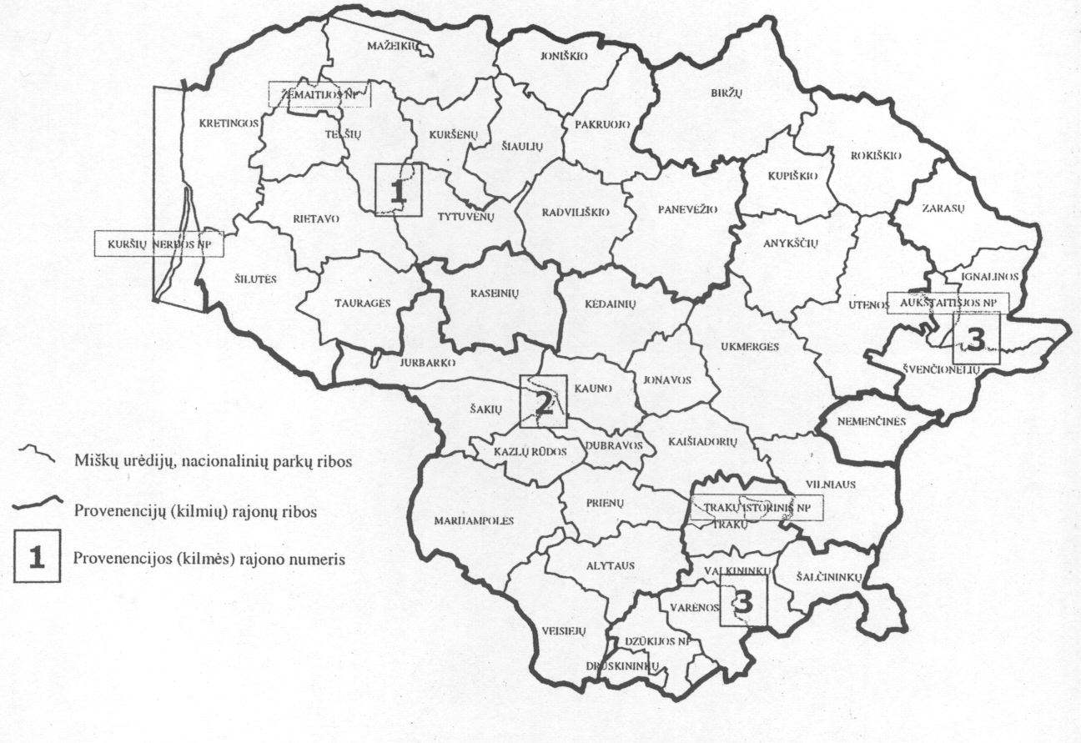

Karpotojo beržo provenencijų (kilmių) rajonai
______________

PATVIRTINTA
Lietuvos Respublikos aplinkos ministro
2002 m. birželio 14 d. įsakymu Nr. 317

PAPRASTOJO ĄŽUOLO PROVENENCIJŲ (KILMIŲ) RAJONAI

Provenencijų (kilmių) rajonų ir parajonių numeriai ir pavadinimai | Miškų urėdijos, nacionaliniai parkai
1. Žemaičių aukštumos – Vidurio žemumos
1.1. Žemaičių aukštumos | Kuršėnų, Mažeikių, Rietavo, Šiaulių, Telšių, Tytuvėnų, Žemaitijos nacionalinis parkas
1.2. Vidurio žemumos | Anykščių, Biržų, Joniškio, Kupiškio, Pakruojo, Panevėžio, Rokiškio, Ukmergės Radviliškio,
2. Aukštaičių aukštumos | Aukštaitijos nacionalinis parkas, Ignalinos, Nemenčinės, Švenčionėlių, Utenos, Vilniaus, Zarasų
3. Pajūrio žemumos | Jurbarko (Jūravos, Kalvelių, Mantvilių, Pašvenčio, Smalininkų, Viešvilės, Mociškių girininkijos), Kretingos, Kuršių nerijos nacionalinis parkas, Šilutės, Tauragės
4. Dzūkų–Sūduvos aukštumos | Alytaus, Druskininkų, Dubravos eksperimentinė-mokomoji, Dzūkijos nacionalinis parkas, Jonavos, Jurbarko (Balandinės, Globių, Stakių, Varlaukio, Veliuonos, Vytėnų girininkijos), Kaišiadorių, Kauno, Kazlų Rūdos mokomoji, Kėdainių, Marijampolės, Prienų, Raseinių, Šakių, Šalčininkų, Trakų, Valkininkų, Varėnos, Veisiejų

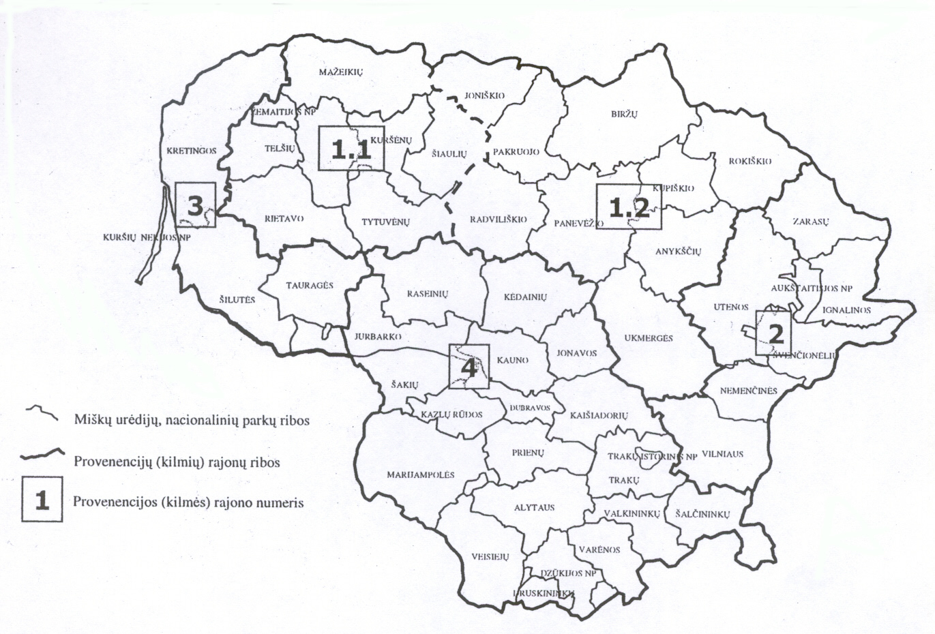

Paprastojo ąžuolo provenencijų (kilmių) rajonai
______________

PATVIRTINTA
Lietuvos Respublikos aplinkos ministro
2002 m. birželio 14 d. įsakymu Nr. 317

PAPRASTOSIOS EGLĖS PROVENENCIJŲ (KILMIŲ) RAJONAI

Provenencijų (kilmių) rajonų numeriai ir pavadinimai | Miškų urėdijos, nacionaliniai parkai
1. Žemaičių aukštumos | Kuršėnų, Mažeikių, Rietavo, Šiaulių, Telšių, Tytuvėnų, Žemaitijos nacionalinis parkas
2. Vidurio žemumos | Anykščių, Biržų, Joniškio, Kėdainių, Kupiškio, Pakruojo, Panevėžio, Radviliškio, Raseinių, Rokiškio, Ukmergės
3. Aukštaičių aukštumos | Aukštaitijos nacionalinis parkas, Ignalinos, Nemenčinės, Švenčionėlių, Utenos, Vilniaus, Zarasų
4. Pajūrio žemumos | Jurbarko (Balandinės, Globių, Jūravos, Kalvelių, Mantvilių, Pašvenčio, Smalininkų, Stakių, Varlaukio, Viešvilės girininkijos), Kretingos, Kuršių nerijos nacionalinis parkas, Šilutės, Tauragės
5. Sūduvos ir Nemuno vidurupio | Alytaus, Dubravos eksperimentinė-mokomoji, Jonavos, Jurbarko (Vytėnų, Stakių, Veliuonos girininkijos), Kaišiadorių, Kauno, Kazlų Rūdos mokomoji, Marijampolės, Prienų, Šakių
6. Dzūkų ir Sūduvos aukštumos | Druskininkų, Dzūkijos nacionalinis parkas, Šalčininkų, Trakų, Valkininkų, Varėnos, Veisiejų

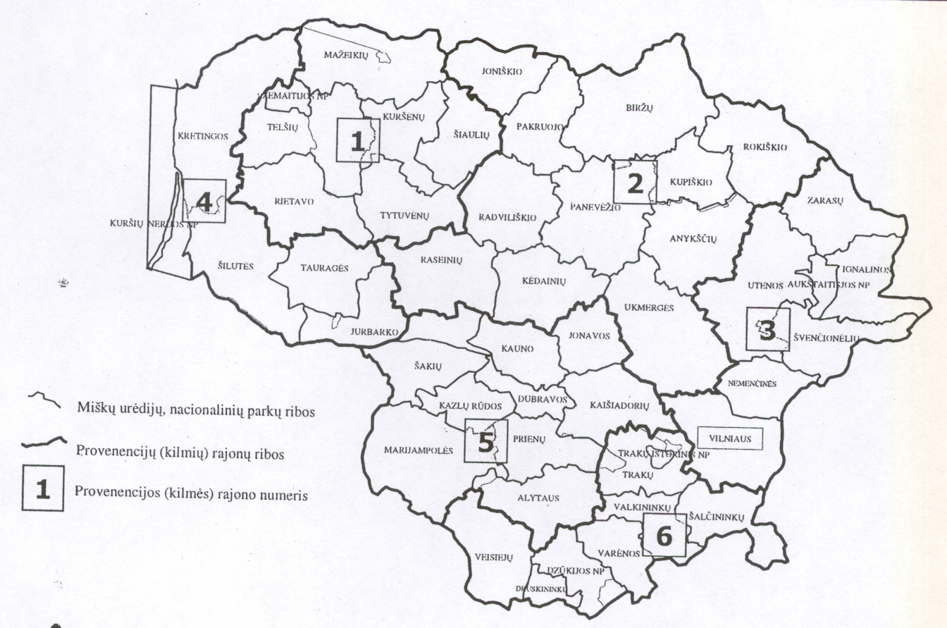

Paprastosios eglės provenencijų (kilmių) rajonai
______________

PATVIRTINTA
Lietuvos Respublikos aplinkos ministro
2002 m. birželio 14 d. įsakymu Nr. 317

PAPRASTOSIOS PUŠIES PROVENENCIJŲ (KILMIŲ) RAJONAI

Provenencijų (kilmių) rajonų numeriai ir pavadinimai | Miškų urėdijos, nacionaliniai parkai
1. Žemaičių aukštumos | Kuršėnų, Mažeikių, Rietavo, Šiaulių, Telšių, Tytuvėnų, Žemaitijos nacionalinis parkas
2. Vidurio žemumos | Anykščių, Biržų, Jonavos, Joniškio, Kėdainių, Kupiškio, Pakruojo, Radviliškio, Raseinių, Rokiškio, Panevėžio, Ukmergės
3. Aukštaičių aukštumos | Aukštaitijos nacionalinis parkas, Ignalinos, Nemenčinės, Šalčininkų, Švenčionėlių, Utenos, Vilniaus, Zarasų
4. Pajūrio žemumos | Jurbarko (Mociškių, Balandinės, Globių, Jūravos, Kalvelių, Mantvilių, Pašvenčio, Smalininkų, Varlaukio, Viešvilės girininkijos), Kretingos, Kuršių nerijos nacionalinis parkas, Šilutės, Tauragės
5. Sūduvos ir Nemuno vidurupio | Alytaus, Dubravos eksperimentinė-mokomoji, Jurbarko (Stakių, Vytėnų, Veliuonos girininkijos), Kaišiadorių, Kauno, Kazlų Rūdos mokomoji, Marijampolės, Prienų, Šakių
6. Dzūkų ir Sūduvos aukštumos | Druskininkų, Dzūkijos nacionalinis parkas, Trakų, Valkininkų, Varėnos, Veisiejų

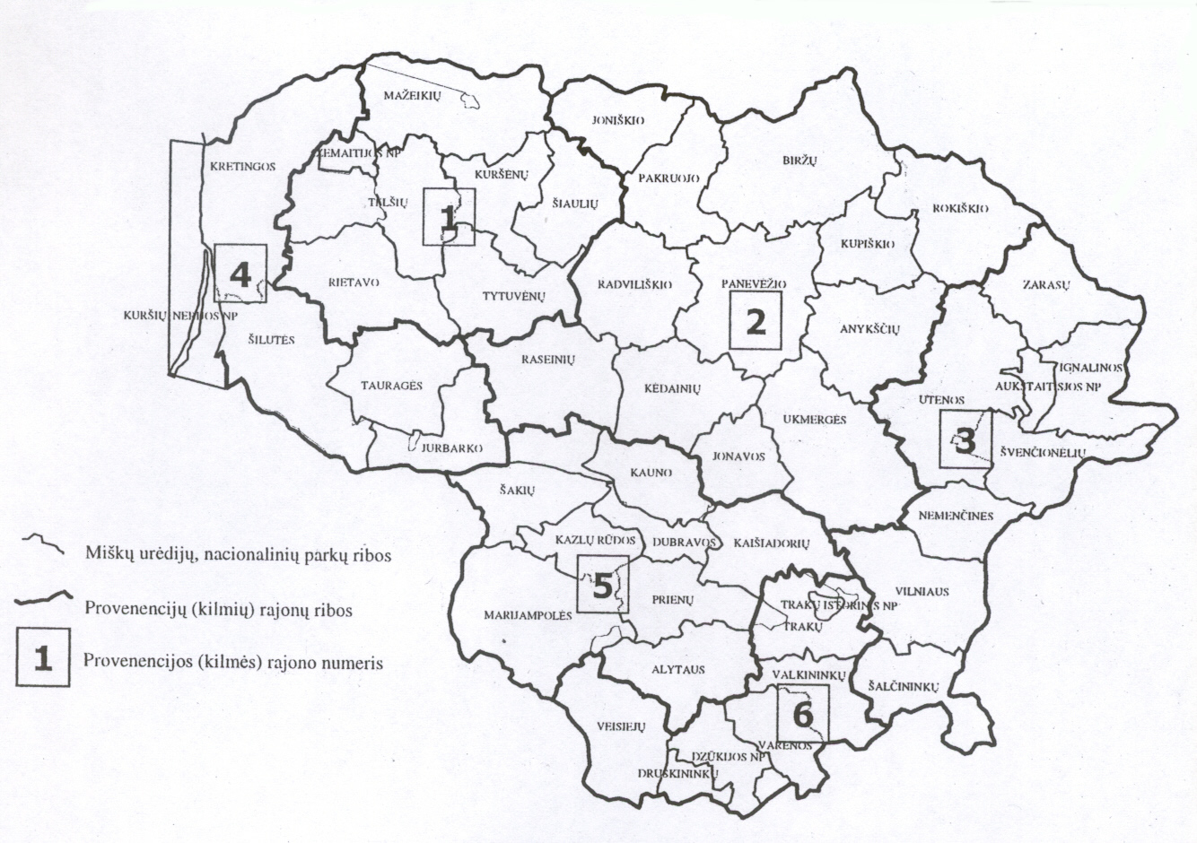

Paprastosios pušies provenencijų (kilmių) rajonai
______________
PATVIRTINTA
Lietuvos Respublikos aplinkos ministro
2002 m. birželio 14 d. įsakymu Nr. 317

PAPRASTOJO UOSIO PROVENENCIJŲ (KILMIŲ) RAJONAI

Provenencijų (kilmių) rajonų numeriai ir pavadinimai | Miškų urėdijos, nacionaliniai parkai
1. Pajūrio žemumos–  Žemaičių aukštumos | Kretingos, Kuršių nerijos nacionalinis parkas, Kuršėnų, Mažeikių, Rietavo, Šilutės, Tauragės, Telšių, Žemaitijos nacionalinis parkas
2. Mūšos–Nemunėlio žemumos | Anykščių, Biržų, Joniškio, Kupiškio, Pakruojo, Panevėžio, Radviliškio, Rokiškio, Šiaulių
3. Aukštaičių aukštumos | Aukštaitijos nacionalinis parkas, Ignalinos, Nemenčinės, Utenos, Švenčionėlių, Zarasų
4. Nemuno vidurupio | Dubravos eksperimentinė-mokomoji, Jonavos, Jurbarko, Kaišiadorių, Kauno, Kazlų Rūdos mokomoji, Kėdainių, Marijampolės, Raseinių, Šakių, Tytuvėnų, Ukmergės
5. Dzūkų aukštumos–  Dainavos žemumos | Alytaus, Druskininkų, Dzūkijos nacionalinis parkas, Prienų, Šalčininkų,  Trakų, Valkininkų, Varėnos, Veisiejų, Vilniaus

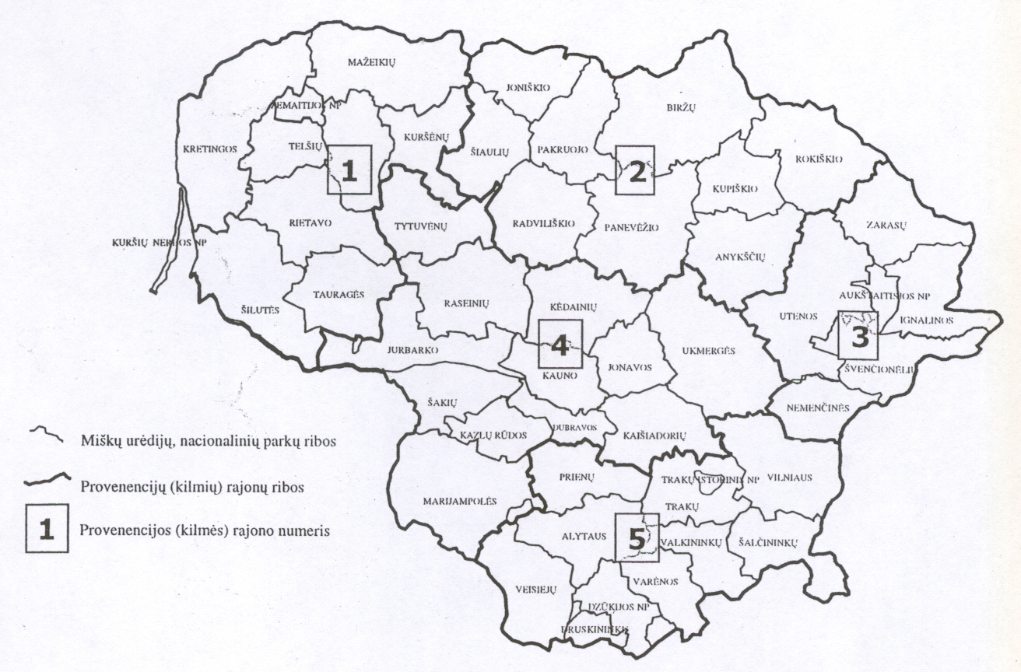

Paprastojo uosio provenencijų (kilmių) rajonai
______________

PATVIRTINTA
Lietuvos Respublikos aplinkos ministro
2002 m. birželio 14 d. įsakymu Nr. 317

Miško sėklinių plantacijų ir klonų archyvų miško dauginamosios medžiagos naudojimo galimybės

Miško sėklinės plantacijos ir klonų archyvai, kurių miško dauginamoji medžiaga gali būti naudojama visoje šalyje

Plantacijos kodas | Miško dauginamosios medžiagos kategorija |  | Miškų urėdija, nacionalinis parkas | Girininkija | Kvartalas | Sklypas | Įveisimo metai | Plotas, ha | Klonų kilmė
Paprastoji pušis
51PSP23 | R |  | Dubravos | Ežerėlio | 43 | 35 | 1991/92 | 3,0 | Regioninė
51PSP16 | R |  | Dubravos | Kuro | 50 | 16 | 1974/77 | 1,1 | Regioninė
51PSP17 | R |  | Dubravos | Kuro | 50 | 16 | 1974/77 | 4,4 | Regioninė
51PSP19 | R |  | Dubravos | Vaišvydavos | 4 | 6 | 1975 | 1,0 | Regioninė
51PSP20 | R |  | Dubravos | Vaišvydavos | 8 | 12 | 1980 | 0,4 | Regioninė
51PSP26 | I |  | Dubravos | Vaišvydavos | 97 | 19 | 1995 | 4,5 | Populiacinė
08PSP10 | R |  | Kaišiadorių | Būdos | 193; 194; 207; 208 | 13; 7; 2,7; 1 | 1970/75 | 10,0 | Regioninė
52PSP22 | R |  | Kazlų Rūdos | Kazlų Rūdos | 7 | 51 | 1990 | 2,9 | Regioninė
52PSP32 | R |  | Kazlų Rūdos | Bagotosios | 25 | 1 | 1988 | 3,7 | Regioninė
31PSP05 | R |  | Nemenčinės | Purviniškių | 84; 85; 98; 99 | 30; 2,64; 4,8; 5 | 1968/80 | 58,1 | Regioninė
55PSP06 | R |  | Rokiškio | Vyžuonos | 65 | 22 | 1968/73 | 8,0 | Regioninė
32PSP14 | R |  | Šalčininkų | Poškonių | 45 | 1 | 1971/73 | 22,2 | Regioninė
22PSP07 | R |  | Šilutės | Meškinės | 24 | 12 | 1968/72 | 3,5 | Regioninė
57PSP28 | I |  | Švenčionėlių | Prūdiškės | 70; 89; 81 | 32; 2; 8 | 1995 | 6,4 | Populiacinė
39PSP09 | R |  | Telšių | Nevarėnų | 7 | 6 | 1969/74 | 4,3 | Regioninė
19PSP11(A) | R |  | Trakų | Antakalnio | 207; 208; 212 | 6; 3; 1 | 1970/75 | 32,0 | Regioninė
03PSP08(A) | R |  | Veisiejų | Ančios | 41; 39 | 10; 47 | 1969/74 | 18,5 | Regioninė
61PSP18 | R |  | Vilniaus | Gegužinės | 17 | 7 | 1974 | 10,0 | Regioninė
Klonų archyvai
51PKA01 | A |  | Dubravos | Vaišvydavos | 39; 40 | 4; 1 | 1971/76 | 6,4 | Regioninė
51PKA08 | A |  | Dubravos | Vaišvydavos | 17 | 5 | 1963/64 | 2,4 | Regioninė
Paprastoji eglė
23ESP04 | R |  | Jurbarko | Balandinės | 47 | 30 | 1967/78 | 10,8 | Regioninė
08ESP24 | R |  | Kaišiadorių | Būdos | 262; 263; 269; 270 | 20; 24; 9; 1 | 1975/79 | 7,7 | Regioninė
53ESP14 | R |  | Kuršėnų | Pažiužmėlių | 60; 65 | 43; 28, 49, 32 | 1968/75 | 21,0 | Regioninė
38ESP21 | R |  | Mažeikių | Kairiškių | 39 | 28 | 1970/79 | 55,7 | Regioninė
55ESP03 | R |  | Rokiškio | Vyžuonos | 66; 81 | 21; 1 | 1967/75 | 13,4 | Regioninė
34ESP18 | R |  | Šakių | Lekėčių | 14 | 7,8 | 1968/75 | 10,2 | Regioninė
18ESP10 | R |  | Tauragės | Ringių | 32, 33 | 28,12 | 1967/71 | 4,7 | Regioninė
39ESP28 | R |  | Telšių | Telšių | 36 | 4, 5, 11 | 1998 | 4,5 | Populiacinė
44ESP22 | R |  | Tytuvėnų | Dubysos | 26; 28; 32 | 3,4; 1; 1,3 | 1970/80 | 45,2 | Regioninė
Klonų archyvai
51EKA02 |  | R | Dubravos | Vaišvydavos | 39 | 5 | 1972/76 | 4 | Regioninė
51EKA03 |  | R | Dubravos | Pajiesio | 25 | 5 | 1979/80 | 8,4 | Regioninė
51EKA04 |  | R | Dubravos | Pajiesio | 14; 15 | 14; 1 | 1980/85 | 7,0 | Regioninė
51EKA07 |  | R | Dubravos | Vaišvydavos | 66 | 13 | 1964/65 | 3,7 | Regioninė
Juodalksnis
01JSP04 |  | R | Biržų | Tamošiūnų | 444 | 15 | 2001 | 14 | Regioninė
08JSP07 |  | R | Kaišiadorių | Būdos | 224 | 9 | 2001 | 1,2 | Regioninė
11JSP02 |  | R | Kėdainių | Ąžuoloto | 84 | 1 | 1997 | 1,2 | Regioninė
53JSP03 |  | R | Kuršėnų | Vanagiškių | 56 | 16 | 1997 | 1,4 | Regioninė
33JSP05 |  | R | Marijampolės | Šunskų | 75 | 28 | 2001 | 1,1 | Regioninė
20JSP01 |  | R | Šiaulių | Lukšių | 101 | 9 | 1997 | 1.0 | Regioninė
44JSP06 |  | R | Tytuvėnų | Dubysos | 26 | 4 | 2001 | 1,1 | Regioninė
Klonų archyvas
51JKA06 |  | A | Dubravos | Šilėnų | 103 | 24,25 | 1997 | 3,9 | Regioninė
Paprastasis ąžuolas
51ĄSP01 |  | R | Dubravos | Vaišvydavos | 66 | 15 | 1972 | 1,2 | Regioninė
Karpotasis beržas
20BSP01 |  | R | Šiaulių | Lukšių | 101 | 9 | 2000 | 1,0 | Regioninė

Miško sėklinės plantacijos, kurių miško dauginamoji medžiaga gali būti naudojama l provenencijų (kilmių) rajone

Plantacijos kodas | Miško dauginamosios medžiagos kategorija | Miškų urėdija, nacionalinis parkas | Girininkija | Kvartalas | Sklypas | Įveisimo metai | Plotas, ha | Klonų kilmė
Paprastoji pušis
23PSP37* | I | Jurbarko | Kalvelių | 12 | 13 | 1998 | 11,5 | Populiacinė
49PSP29 * | R | Jonavos | Jonavos | 12 | 15 | 1996/97 | 6,7 | Regioninė
60PSP31** | I | Kretingos | Pamario | 72 | 1 | 1998 | 10,0 | Populiacinė
38PSP33* | I | Mažeikių | Kairiškių | 39 | 28 | 1999 | 7,4 | Populiacinė
*) Šių plantacijų miško dauginamoji medžiaga gali būti naudojama taip pat 2, 4 bei 5 provenencijų (kilmių) rajonuose
**) Šios plantacijos miško dauginamoji medžiaga gali būti naudojama taip pat 2 bei 4 provenencijų (kilmių) rajonuose

Paprastoji eglė
27ESP29 | I | Alytaus | Sudvajų | 21 | 12 | 2000 | 1,8 | Populiacinė
38ESP19 | R | Mažeikių | Renavo | 62 | 26 | 1969/75 | 4,9 | Vietinė
37ESP17 | R | Rietavo | Rietavo | 96 | 18 | 1968/71 | 5,9 | Vietinė
20ESP08 | R | Šiaulių | Meškuičių | 67 | 16 | 1967/73 | 4.2 | Vietinė
70ESP15 | R | Žemaitijos NP | Stirbaičių | 17 | 20,10 | 1968/73 | 2,5 | Nėra duomenų

Miško sėklinės plantacijos, kurių miško dauginamoji medžiaga gali būti naudojama 2 provenencijų (kilmių) rajone

Plantacijos kodas | Miško dauginamosios medžiagos kategorija | Miškų urėdija, nacionalinis parkas | Girininkija | Kvartalas | Sklypas | Įveisimo metai | Plotas, ha | Klonų kilmė
Paprastoji pušis
46PSP30 * | R | Anykščių | Mickūnų | 21 | 4 | 1996/97 | 10,6 | Regioninė
23PSP37** | I | Jurbarko | Kalvelių | 12 | 13 | 1998 | 11,5 | Populiacinė
49PSP15 | R | Jonavos | Ažuolynės | 41 | 24 | 1966/71 | 3,2 | Vietinė
49PSP29** | I | Jonavos | Jonavos | 12 | 15 | 1996/97 | 6,7 | Regioninė
60PSP31*** | I | Kretingos | Pamario | 72 | 1 | 1998 | 10,0 | Populiacinė
38PSP33** | I | Mažeikių | Kairiškių | 39 | 28 | 1999 | 7,4 | Populiacinė
58PSP35 | I | Ukmergės | Žaliosios | 791 | 60 | 2001 | 4,0 | Populiacinė
*) Šios plantacijos miško dauginamoji medžiaga gali būti naudojamos taip pat 3 bei 5 provenencijų (kilmių) rajonuose
**) Šių plantacijų miško dauginamoji medžiaga gali būti naudojama taip pat 1, 4 bei 5 provenencijų (kilmių) rajonuose
***) Šios plantacijos miško dauginamoji medžiaga gali būti naudojama taip pat bei 4 provenencijų (kilmių) rajonuose

Paprastoji eglė
01ESP02 | R | Biržų | Buginių | 269; 276 | 30; 22 | 1966/71 | 5,5 | Vietinė
43ESP12 | R | Joniškio | Skaistgirio | 43 | 12 | 1968/71 | 4,0 | Vietinė
40ESP20 | R | Pakruojo | Šilkmedžio | 26; 31 | 14; 6 | 1969/73 | 3,9 | Vietinė
14ESP25 | R | Panevėžio | Gustonių | 110 | 5 | 1966 | 5,5 | Vietinė
14ESP06 | R | Panevėžio | Paežerio | 133 | 12 | 1967/71 | 3,0 | Vietinė
17ESP16 | R | Raseinių | Paliepių | 132 | 18 | 1968/71 | 5,2 | Vietinė
17ESP30 | I | Raseinių | Padubysio | 9 | 14 | 2001 | 6,7 | Populiacinė
16ESP07 | R | Radviliškio | Baisiogalos | 22 | 5 | 1967/72 | 4,3 | Vietinė
55ESP27 | R | Rokiškio | Vyžuonos | 59; 67; 87 | 1; 23; 3 | 1966 | 0,6 | Vietinė

Miško sėklinės plantacijos, kurių miško dauginamoji medžiaga gali būti naudojamos 3 provenencijų (kilmių) rajone

Plantacijos kodas | Miško dauginamosios medžiagos kategorija | Miškų urėdija, nacionalinis parkas | Girininkija | Kvartalas | Sklypas | Įveisimo metai | Plotas, ha | Klonų kilmė
Paprastoji pušis
31PSP27 ** | I | Nemenčinės | Purviniškių | 112; 119 | 34; 3 | 1995 | 7, 4 | Populiacinė
46PSP30 * | I | Anykščių | Mickūnų | 21 | 4 | 1996 | 10,6 | Regioninė
*) Šios plantacijos miško dauginamoji medžiaga gali būti naudojama taip pat 2 bei 5 provenencijų (kilmių) rajonuose
**) Šios plantacijos miško dauginamoji medžiaga gali būti naudojama taip pat 6 provenencijų (kilmių) rajone

Miško sėklinės plantacijos, kurių miško dauginamoji medžiaga gali būti naudojama 4 provenencijų (kilmių) rajone

Plantacijos kodas | Miško dauginamosios medžiagos kategorija | Miškų urėdija, nacionalinis parkas | Girininkija | Kvartalas | Sklypas | Įveisimo metai | Plotas, ha | Klonų kilmė
Paprastoji pušis
22PSP24** | I | Šilutės | Žemaitkiemio | 71 | 28 | 1994 | 4,5 | Regioninė
23PSP37* | I | Jurbarko | Kalvelių | 12 | 13 | 1998 | 11,5 | Populiacinė
49PSP29 * | I | Jonavos | Jonavos | 12 | 15 | 1996/97 | 6,7 | Regioninė
60PSP31*** | I | Kretingos | Pamario | 72 | 1 | 1998 | 10,0 | Populiacinė
38PSP33* | I | Mažeikių | Kairiškiu | 39 | 28 | 1999 | 7,4 | Populiacinė
*) Šių plantacijų miško dauginamoji medžiaga gali būti naudojama taip pat 1, 2 bei 5 provenencijų (kilmių) rajonuose
**) Šios plantacijos miško dauginamoji medžiaga gali būti naudojama taip pat 5 provenencijų (kilmių) rajone
***) Šios plantacijos miško dauginamoji medžiaga gali būti naudojama taip pat 1 bei 2 provenencijų (kilmių) rajonuose

Paprastoji eglė
60ESP13 | R | Kretingos | Mikoliškių | 15; 20 | 37; 13 | 1968/77 | 25 | Vietinė
22ESP09 | R | Šilutės | Pagėgių | 75 | 35 | 1967/73 | 5,1 | Vietinė

Miško sėklinės plantacijos, kurių miško dauginamoji medžiaga gali būti naudojama 5 provenencijų (kilmių) rajone

Plantacijos kodas | Miško dauginamosios medžiagos kategorija | Miškų urėdija,  nacionalinis parkas | Girininkija | Kvartalas | Sklypas | Įveisimo metai | Plotas, ha | Klonų kilmė
Paprastoji pušis
22PSP24*** | I | Šilutės | Žemaitkiemio | 71 | 28 | 1994 | 4,5 | Regioninė
46PSP30* | I | Anykščių | Mickūnų | 21 | 4 | 1996/97 | 10,6 | Regioninė
49PSP29** | I | Jonavos | Jonavos | 12 | 15 | 1996/97 | 6,7 | Regioninė
23PSP37** | I | Jurbarko | Kalvelių | 12 | 13 | 1998 | 11,5 | Populiacinė
52PSP03 | R | Kazlų Rūdos | Šališkių | 158 | 26 | 1967 | 5,1 | Vietinė
52PSP36 | I | Kazlų Rūdos | Bagotosios | 25 | 8, 11 | 2001 | 4,7 | Populiacinė
38PSP33** | I | Mažeikių | Kairiškių | 39 | 28 | 1999 | 7,4 | Populiacinė
34PSP04(A) | R | Šakių | Lekėčių | 138 | 18 | 1967/68 | 2,7 | Vietinė
34PSP04(B) | I | Sakių | Lekėčių | 138 | 18 | 2000 | 1,5 | Populiacinė
19PSP11(B)  **** | I | Trakų | Antakalnio | 208; 209 | 4; 14 | 1997 | 6,9 | Populiacinė
30PSP25**** | I | Valkininkų | Valkininkų | 347; 360 | 10; 2 | 1995/96/97 | 8,6 | Populiacinė
59PSP34**** | I | Varėnos | Merkio | 146 | 15 | 2000/01 | 7,5. | Populiacinė
03PSP08(B)  **** | I | Veisiejų | Ančios | 41 | 10 | 1997 | 4,1 | Populiacinė
03PSP08(C)  **** | I | Veisiejų | Ančios | 41 | 10 | 2000 | 5,4 | Populiacinė
*) Šios plantacijos miško dauginamoji medžiaga gali būti naudojama taip pat 2 bei 3 provenencijų (kilmių) rajonuose
**) Šių plantacijų miško dauginamoji medžiaga gali būti naudojama taip pat 1, 2 bei 4 provenencijų (kilmių) rajonuose
***) Šios plantacijos miško dauginamoji medžiaga gali būti naudojama taip pat 4 provenencijų (kilmių) rajone
****) Šių plantacijų miško dauginamoji medžiaga gali būti naudojama taip pat 6 provenencijų (kilmių) rajone

Paprastoji eglė
09ESP05 | R | Kauno | Vilkijos | 28 | 40 | 1967/71 | 6,0 | Regioninė
08ESP26 | R | Kaišiadorių | Būdos | 193; 207 | 13; 2 | 1975/79 | 3,0 | Nėra duomenų
33ESP23 | R | Marijampolės | Šunskų | 75 | 16,24 | 1971/75 | 7,7 | Nėra duomenų
*) Šios plantacijos sėklos gali būti naudojamos taip pat 1 provenencijų (kilmių) rajone

Miško sėklinės plantacijos, kurių miško dauginamoji medžiaga gali būti naudojama 6 provenencijų (kilmių) rajone

Plantacijos kodas | Miško dauginamosios medžiagos kategorija | Miškų urėdija, nacionalinis parkas | Girininkija | Kvartalas | Sklypas | Įveisimo metai | Plotas, ha | Klonų kilmė
Paprastoji pušis
31PSP27* | I | Nemenčinės | Purviniškių | 112; 119 | 34; 3 | 1995 | 7,4 | Populiacinė
19PSP11(B)** | I | Trakų | Antakalnio | 208; 209 | 4; 14 | 1997 | 6,9 | Populiacinė
30PSP25** | I | Valkininkų | Valkininkų | 347; 360 | 10; 2 | 1995/96/97 | 8,6 | Populiacinė
59PSP34** | I | Varėnos | Merkio | 146 | 15 | 2000/01 | 7,5 | Populiacinė
03PSP08(B)** | I | Veisiejų | Ančios | 41 | 10 | 1997 | 4,1 | Populiacinė
03PSP08(C)** | I | Veisiejų | Ančios | 41 | 10 | 2000 | 5,4 | Populiacinė
*) Šios plantacijos miško dauginamoji medžiaga gali būti naudojama ir 3 provenencijų (kilmių) rajone
**) Šių plantacijų miško dauginamoji medžiaga gali būti naudojama ir 5 provenencijų (kilmių) rajone

Miško dauginamosios medžiagos kategorijos:

N – šaltinio tapatybė nustatyta
A – atrinkta
R – atitinkanti reikalavimus
I – išbandyta
______________

Pakeitimai:

1.
Lietuvos Respublikos aplinkos ministerija, Įsakymas
Nr. D1-675, 2004-12-24, Žin., 2004, Nr. 188-7031 (2004-12-31), i. k. 104301MISAK00D1-675
Dėl aplinkos ministro 2002 m. birželio 14 d. įsakymo Nr. 317 "Dėl karpotojo beržo, paprastojo ąžuolo, paprastosios eglės, paprastosios pušies ir paprastojo uosio provenencijų (kilmių) rajonų patvirtinimo" pakeitimo

